Neues Premium-Winkelgetriebe von B&R mit Hohlwelle
Erleichterte Mediendurchführung und beidseitige Abtriebsflansche
B&R ergänzt sein Angebot an Winkelplanetengetrieben der Premiumklasse um das Modell 8GA75 für Flanschmaße von 60 bis 142 mm. Die Hohlwelle unterscheidet das neue Getriebe von der bekannten Baureihe 8GA60 mit Vollwelle. Die hohle Welle ermöglicht es, Kabel, medienführende Leitungen oder Materialstränge durch die Antriebsachse zu führen. Die Leistungsdaten und Abmessungen beider Getriebevarianten – mit Hohl- und Vollwelle – sind identisch.
Symmetrische Lastverteilung einfach konstruieren
Die Getriebe sind in einer Ausführung mit beidseitigen Abtriebswellen verfügbar. Das bietet mehr Möglichkeiten in der Konstruktion. So lassen sich zum Beispiel Antriebe mit symmetrischer Lastverteilung, wie etwa in der Fördertechnik, leichter gestalten. Weiters können externe Geber zur exakten Lagebestimmung für die Ansteuerung von Bremssystemen einfacher angeklemmt werden. Optional sind die Getriebe auch mit nur einer Antriebsseite erhältlich.
Wie alle B&R-Getriebe der Premium-Baureihe zeichnen sich auch die Hohlwellengetriebe 8GA75 durch ein besonders geringes Verdrehspiel und eine hohe Torsionssteifigkeit aus. Das ermöglicht eine hohe Positioniergenauigkeit in hochdynamischen Servo-Applikationen. B&R liefert die Getriebe auf Wunsch fertig montiert mit Servomotor.

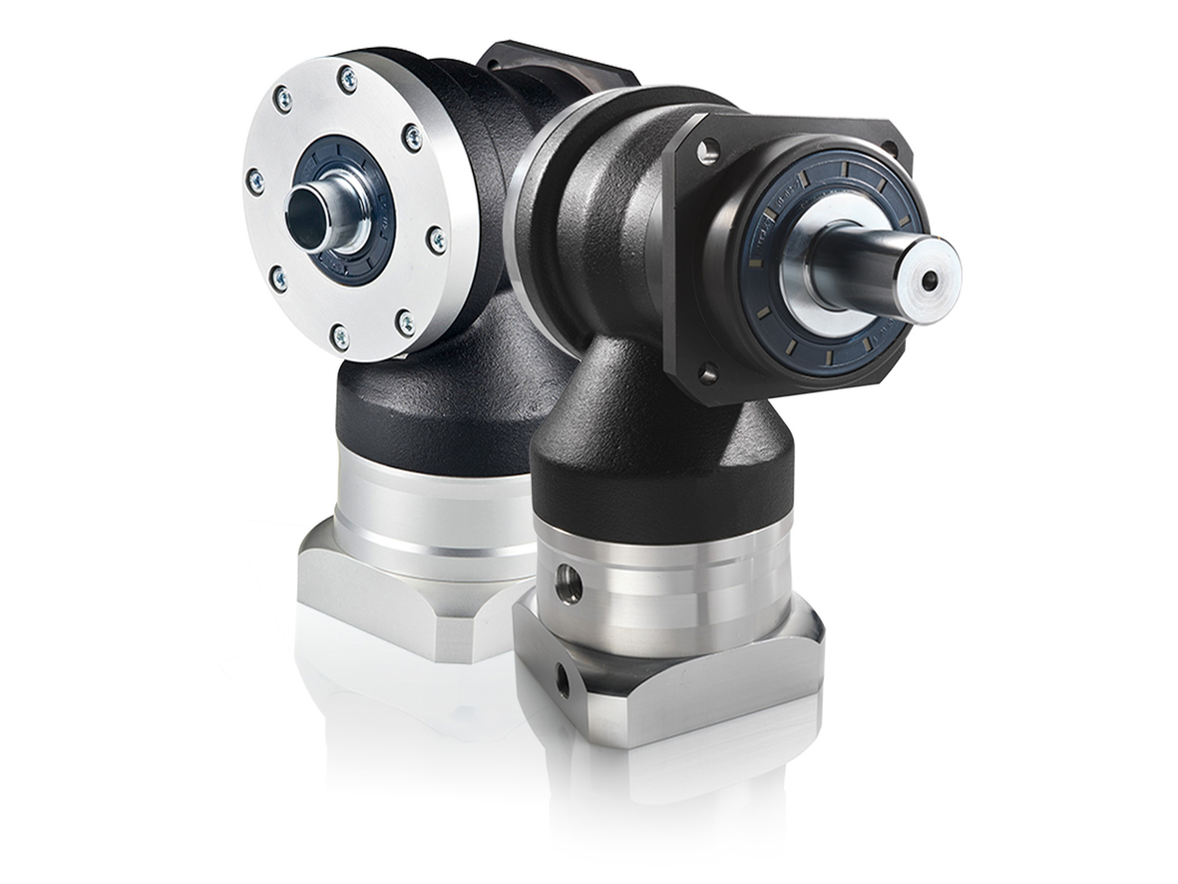
Die Premium-Winkelgetriebe mit Hohl- und Vollwelle ermöglichen eine hohe Positioniergenauigkeit in hochdynamischen Applikationen.

Über B&R
B&R, eine Division des ABB-Konzerns, ist ein weltweit führendes Unternehmen der industriellen Automatisierung mit Hauptsitz in Österreich. Als Branchenführer kombiniert B&R modernste Technologien mit fortschrittlichem Engineering. B&R bietet Kunden aus den unterschiedlichsten Branchen perfekte Gesamtlösungen in den Bereichen Maschinen- und Fabrikautomatisierung, Antriebs- und Steuerungstechnik, Visualisierung und integrierte Sicherheitstechnik. Lösungen für die Kommunikation im Industrial IoT - allen voran OPC UA, POWERLINK und der offene Standard openSAFETY - runden das Leistungsportfolio von B&R ab. Die Software-Entwicklungsumgebung Automation Studio ist wegweisend für zukunftsorientiertes Engineering. Mit innovativen Lösungen setzt B&R neue Standards in der Automatisierungswelt, hilft Prozesse zu vereinfachen und übertrifft Kundenerwartungen.
Weitere Informationen finden Sie unter www.br-automation.com

